С ПЕСНЕЙ ПО ЖИЗНИ
(ИЗ БИОГРАФИИ ПОЧЁТНОГО ЖИТЕЛЯ СЕРЫШЕВСКОГО РАЙОНА ВАЛЕНТИНЫ ФЁДОРОВНЫ БОБРОВОЙ)

Мурашко Марина Анатольевна,
специалист по учёту музейных предметов
Филиал № 2 Районный историко-краеведческий музей
МБУК Серышевского района «Социально-культурный центр»
пгт. Серышево

В фондах Районного историко-краеведческого музея пгт. Серышево хранятся ценные документы, освещающие деятельность почетного гражданина Серышевского района, ветерана труда, отличника народного просвещения Валентины Федоровны Бобровой. Более 50 лет своей жизни она отдала служению музыке и оставалась верна своей профессии до самой смерти (2015 г.)
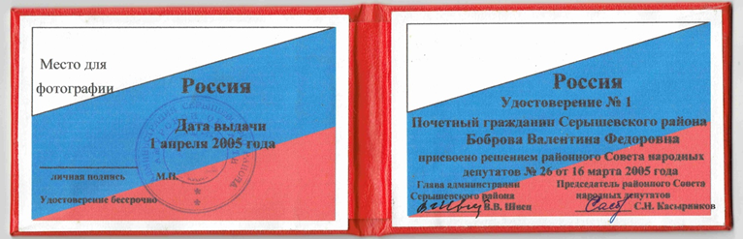
Валентина Федоровна родилась 1 сентября 1933 г. в Алтайском крае. Отец её был директором птицекомбината, когда дочери было 3 года, мать оставила семью и уехала на Дальний Восток.
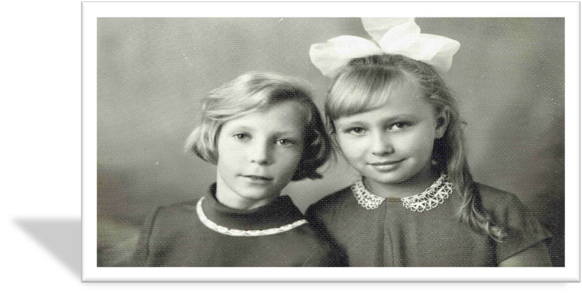
В.Ф. Боброва слева.
У Валентины Федоровны рано проявился талант к музыке. С девяти лет ее приглашали на концерты и на местное радио. После окончания 8 класса, в 1950 г., поступила на вокальное отделение Омского музыкального училища им. В.Я. Шебалина.
В скором времени у девушки начали происходить возрастные изменения с голосом, Валентине Федоровне пришлось уйти с вокального отделения на дирижерское. И, спустя немного времени, уже во время учебы, она руководила Омским народным хором, вела восьмиголосье на 60 человек. Ее ставили в пример, пророчили большое будущее в Московской государственной консерватории им. П.И. Чайковского. Но отец был против того, чтобы дочь получила высшее образование.
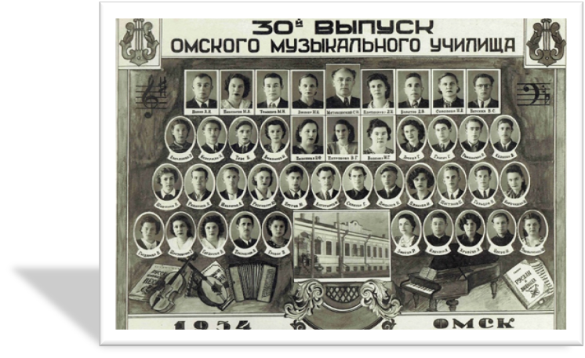
1 июля 1954 г. Боброва заканчивает музыкальное училище и по всесоюзному распределению приезжает в п. Серышево Амурской области. 1 сентября 1954 г. устраивается в Районный дом культуры и сразу же начинает собирать сводный единовременный хор. Валентина Федоровна ездила по ближайшим селам, собирала людей и прослушивала всех желающих. В октябре на ярмарке поселка, а затем на весь район зазвучал сводный хор нескольких колхозов и совхозов.
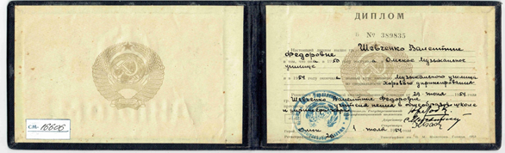
В 1956 г. хор, во главе со своим руководителем, заняли первое место на конкурсе художественной самодеятельности в Благовещенске. За короткий срок хор п. Серышево сумел заслужить звание народного ансамбля песни и танца.
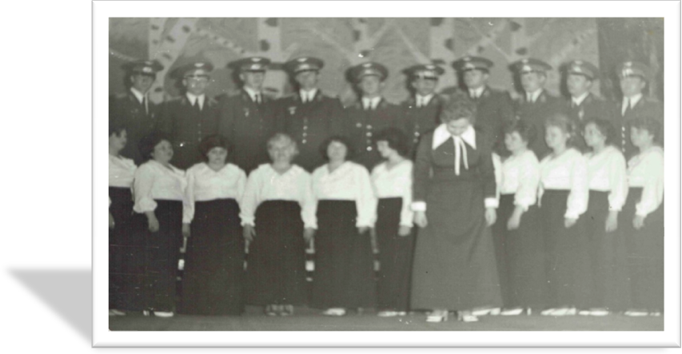
В 1956 г. Валентина Федоровна вышла замуж, родила дочь Ольгу и уехала в г. Белогорск, но счастливая семейная жизнь продлилась недолго и через два года она вернулась в Серышево. В 1958 г. командир 40-го Тяжелого бомбардировочного авиационного полка Анатолий Михайлович Воскресенский предложил талантливому дирижеру работу в полку на должности руководителя военного хора. Валентина Фёдоровна согласилась, и «служба» растянулась на 20 лет.
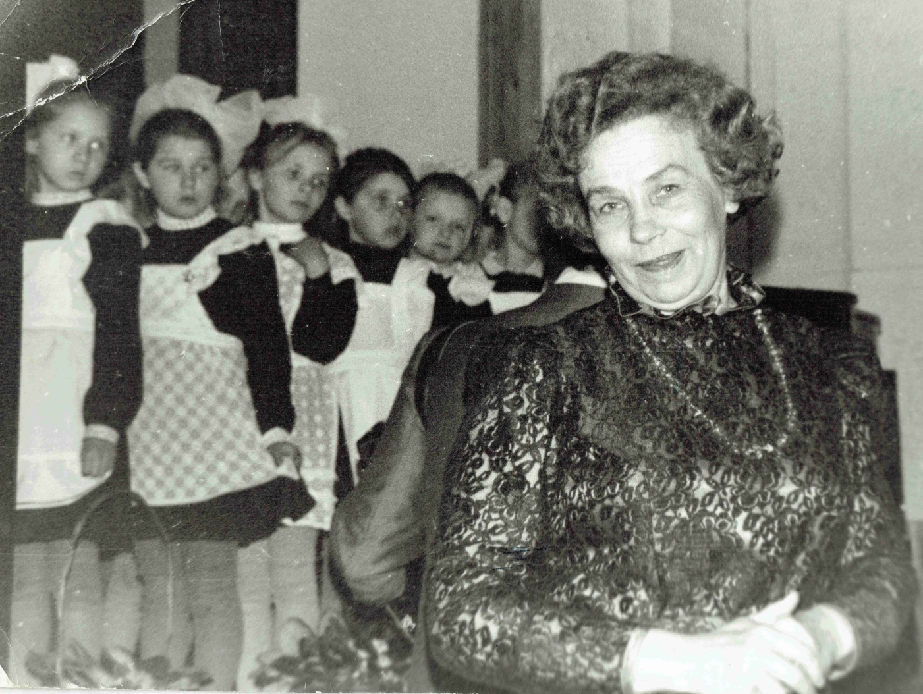
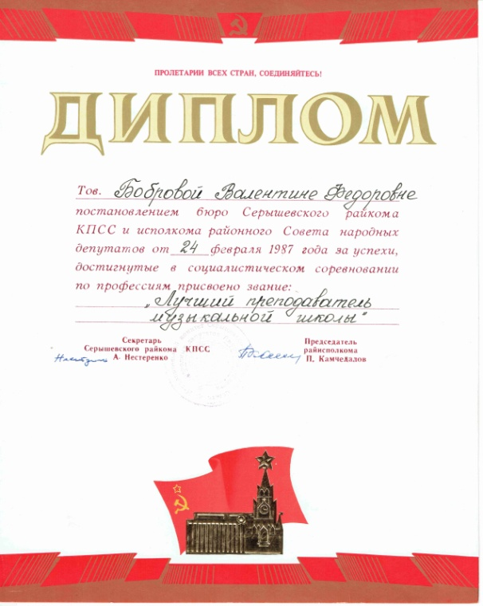
Боброва являлась не только первым художественным руководителем Дома офицеров военного гарнизона п. Серышево, но и на ней лежала ответственность по подготовке концерта к его открытию. С 1963 по 1988 гг. Валентина Фёдоровна работала в Серышевской школе № 1, наладив хоровую работу среди октябрятских, пионерских и комсомольских организаций. С 1968 по 2005 гг. занимала должность преподавателя фортепиано в Серышевской детской музыкальной школе.
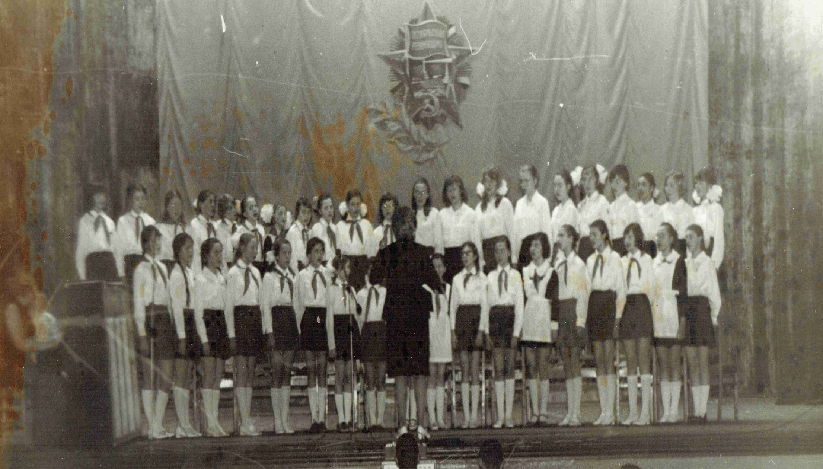
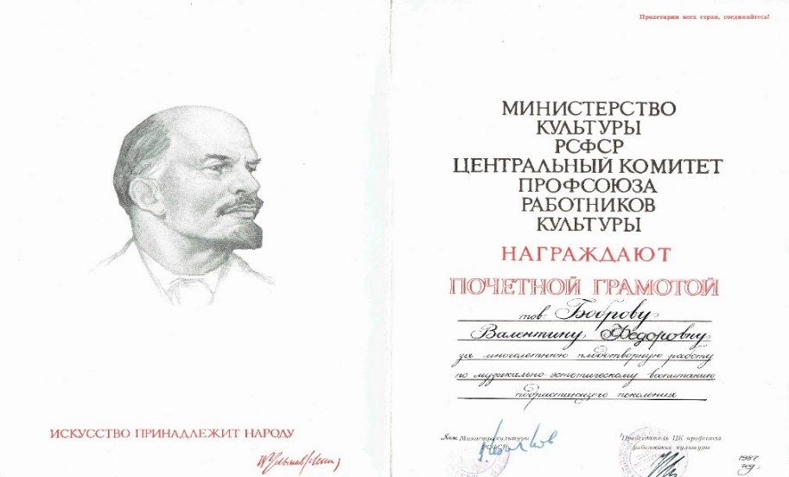
В 1975 г. хор музыкальной школы под руководством В.Ф. Бобровой стал лучшим на первом хоровом конкурсе детских музыкальных школ среди поселков, проходившем в Благовещенске. Именно тогда амурский маэстро Николай Лошманов произнес: «Лучшего руководителя в области не найти!». Комплимент первого директора Серышевской детской музыкальной школы был очень дорог Валентине Федоровне.
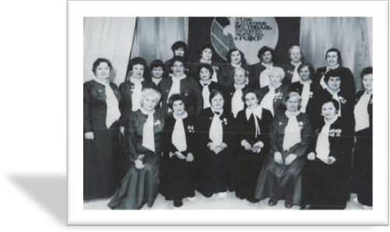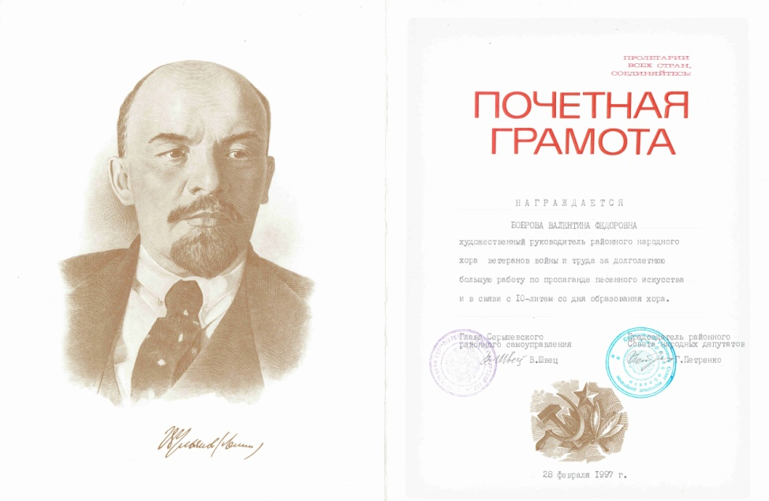

В феврале 1987 г. на организационном собрании совета ветеранов войны и труда в повестке значился вопрос об организации Хора ветеранов. Вновь созданный коллектив возглавила В.Ф. Боброва. Год спустя Хор ветеранов получил звание народного.
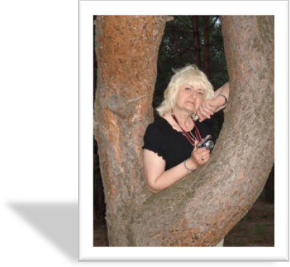
Из воспоминаний ветерана культуры Татьяны Иосифовны Мекшун: «В марте 1988 г., в рамках 3-го Всесоюзного фестиваля народного творчества в г. Благовещенске проходили дни культуры соревнующихся городов и районов области. Нашу серышевскую делегацию в составе 50-ти человек возглавляла секретарь РК КПСС Валентина Васильевна Швец.
В составе делегации был Хор ветеранов, который представлял свою программу на сцене Областного дома профсоюзов. После нашего выступления – овации зрителей, и в этот момент через весь зал на сцену выбежал председатель жюри Николай Лошманов и эмоционально поцеловав руку В.Ф. Бобровой, объявил, что сегодня жюри единодушно пришло к мнению присвоить Хору ветеранов войны и труда п. Серышево звание «Народный коллектив».
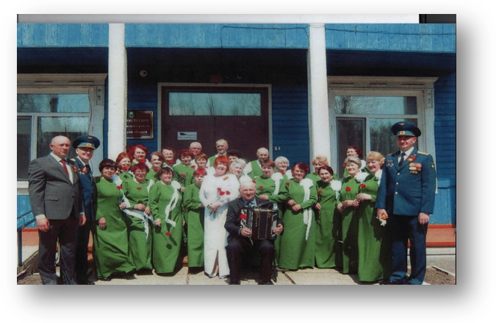
В 1988 г. Валентина Федоровна ушла на заслуженный отдых, а в хоре ветеранов ее сменила Елена Владимировна Юшкова. Хор ветеранов и сегодня продолжает свою творческую деятельность и с благодарностью вспоминает своего первого руководителя Валентину Фёдоровну Боброву.

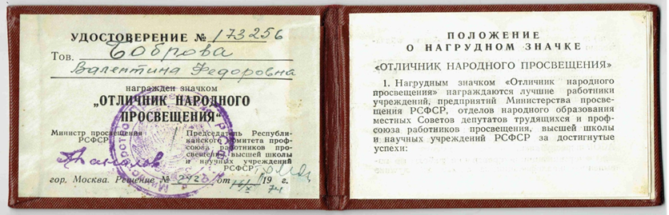
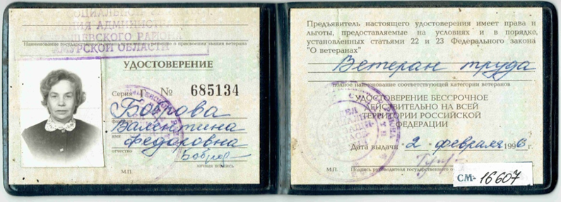
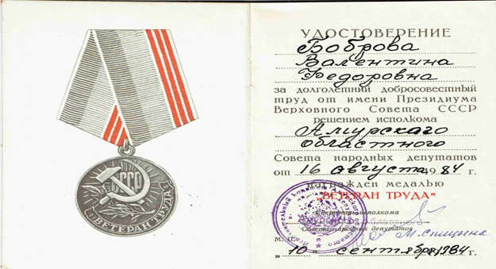

ИСТОЧНИКИ
https://ampravda.ru/2004/07/08/09638.html
Газета «Сельские новости» от 03.03.2022

